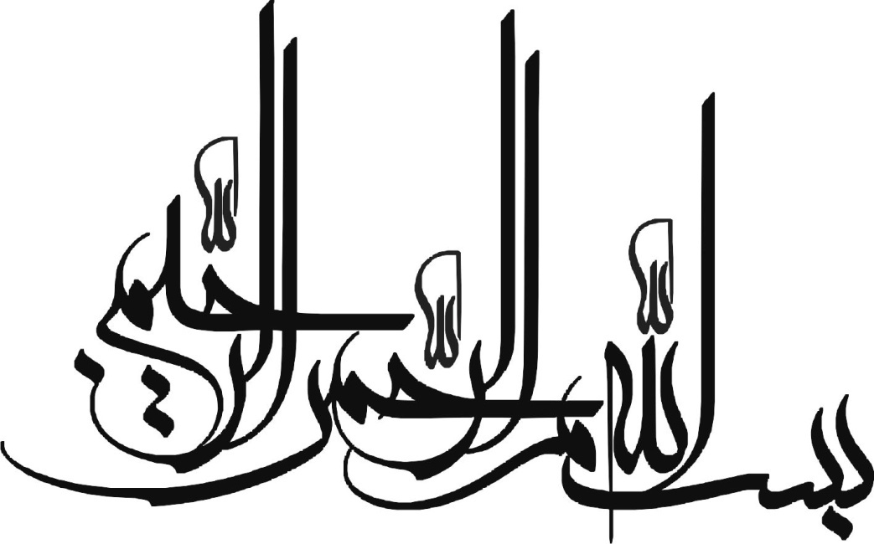

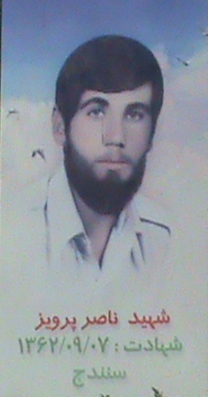
شهید ناصر پرویز
نام پدر: خانعلی
تاریخ تولد: 23 فروردین ماه 1340
محل تولد: آبادان
میزان تحصیلات: دیپلم
مسئولیت: شناسایی
تاریخ شهادت: 7 آذرماه 1362
محل شهادت: بازار سنندج
نحوه ی شهادت: ترور توسط کومله

* ناصر 23 فروردین ماه سال 1340 به دنیا آمد. محل تولدش روستای شطیط اول جاده ی اروند کنار بود. 6 ساله بود که مادرش را از دست داد. از آن به بعد، پدر هم برای شان پدر بود و هم مادر.

* دوره ی دبستان و راهنمایی اش را در شطیط درس خواند. اما برای رفتن به دبیرستان باید به آبادان می رفت. سال سوم دبیرستان بود که به خاطر اعتصاب های قبل از انقلاب، مدرسه شان تعطیل شد.

* جنگ که شروع شد. آبادان زیر آتش عراقی ها بود. آبادان منطقه ی جنگی شده بود و دیگر ماندن خانواده ها آنجا امکان نداشت. ناصر و خانواده اش از آبادان رفتند بندرعباس. از آنجا هم به شیراز و در نهایت سر از اردوگاه شهید رجائی در زرین شهر اصفهان درآوردند.

* پرویز عاشق فوتبال بود. حرفه ای فوتبال بازی می کرد. مهدی تاج، مسئول بخش فرهنگی بنیاد مهاجری هم پدرش را خوب می شناخت و هم ناصر را. چندباری هم به خانه شان آمده بود. استعداد بالای ناصر در فوتبال را خیلی خوب شناخته بود.

* هنوز برای رفتن به سربازی وقت داشت، اما داوطلبانه نام نویسی کرد و رفت سربازی. دوره ی سربازی اش را باید در کردستان می گذراند.

* 7 آذرماه 1362، توسط دو زن کومله در بازار سنندج به شدت مجروح شد. یک تیر به سرش خورده بود و یکی به پهلویش. ناصر را به بیمارستان بردند، اما دیگر کار از کار گذشته بود. شدت خونریزی باعث شهادتش شد.
خسرو پرویز: به من گفتند که برادرت شهید شده بیا. به پدرم چیزی نگفتیم. ناصر را برده بودند سردخانه ای توی خمینی شهر. تابوتش را آوردند تا ما شناسایی کنیم. یک تیر زده بودند به پیشانی اش و یک تیر هم به پهلوی اش. پیشانی اش کمی زخمی بود، ولی می گفتند از پشت سرش خیلی خون رفته است. بعد جنازه اش را آوردند مسجد و از آنجا هم بردند بنیاد شهید زرین شهر.
برای خاکسپاری اش بین بیستجانی ها و باباشیخ علی ها دعوا بود. پسر عموهایم باباشیخ علی ساکن بودند. پسر عمه ها و بقیه ی فامیل مان بیستجان. آخرش هم بیستجانی ها زورشان به باباشیخ علی ها چربید و ناصر را در گستان شهدای آنجا دفن کردند.

. مصاحبه ی منصور پرویز، برادر شهید، 3/7/1395
. اسناد موجود در بانک اطلاعات پروژه ی شهید بروجردی، سند شماره ی 65386
. مصاحبه ی منصور پرویز، برادر شهید، 3/7/1395
. مصاحبه ی منصور پرویز، برادر شهید، 3/7/1395
. مصاحبه ی منصور پرویز، برادر شهید، 3/7/1395
. اسناد موجود در بانک اطلاعات پروژه ی شهید بروجردی، سند شماره ی 65386
. مصاحبه ی خسرو پرویز، برادر شهید، 3/7/1395

